成绩分析统计表
课程名称 |  |  |  |  | 教师 |  |  | 专业层次
上课学期 |  | 学年 学期 |  |  | 年级 |  |  | 学习形式
专业名称 |  |  |  |  | 班级 |  |  | 函授站点
学生人数 | 平均成绩 | 优（90~100） |  | 良（80~89） |  | 中（70~79） |  | 及格（60~69） |  | 不及格
 |  | 人 | % | 人 | % | 人 | % | 人 | % | 人 | %
成绩统计图
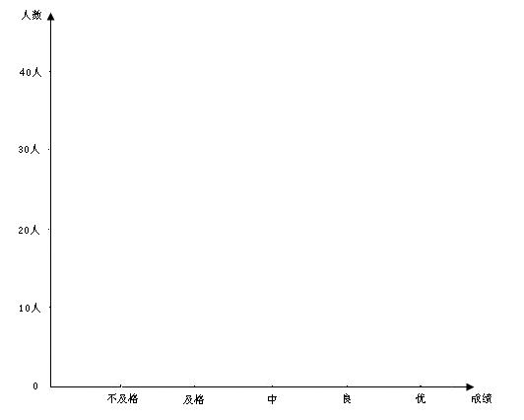
成绩分析
任课教师：
日期：

